一、区间不相交问题
【实现步骤】
第一步：按右边界从小到大排序；
第二步：比较当前区间的右边界和下一个区间的左边界，小于的话，累加不相交区间的数量，然后下一个区间当作比较对象；否则继续比较下下个区间。
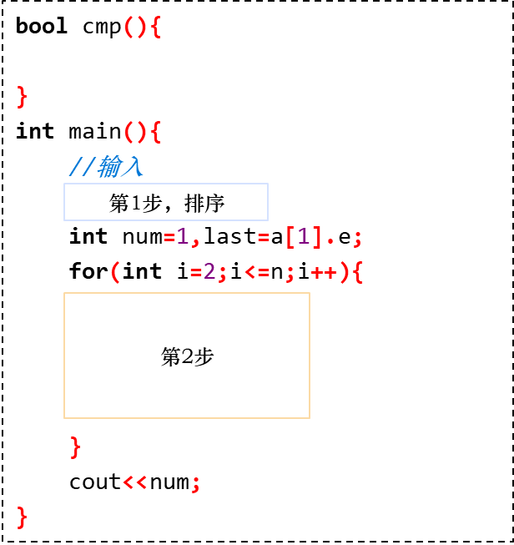

二、区间选点问题
int ans = 0; // 监测点数量
int now = 0; // 当前最后一个监测点的位置
for (int i = 1; i <= n; i++) {
// 如果当前区间左端点 > 当前监测点，需要新增监测点
if ( ) {
ans++;
; // 选择当前区间的右端点
}
// 否则：a[i].left <= now，当前区间已被覆盖
}
cout << ans << endl;
return 0;
}

三、区间分组问题

代码实现
【实现步骤】
第一步：先按左边界从小到大排序；
第二步：利用优先队列记录每个组的右端点r值，通过r值不断更新，来表示不同的组的右边界，最后有几个r值就是有几组。
struct node{
int l,r;
bool operator <(node b){ _______;
}
}a[100005];
priority_queue<_______ > q;
int main(){
//数据输入
//按左边界排序
for(int i=1;i<=n;i++)
if(_______)
_______;
else{
_______;
_______;
}
cout<<q.size();
}

